



**ING. JULIO CESAR LOPEZ**

**KEVIN OLIVER MATEO FLORES**

**1690-17-17904**

**PROYECTO DE CALCULO I**

**INGENIERIA EN SISTEMAS**

Aquí va el link del video

Diego Javier Trujillo Garcpia 1690106032

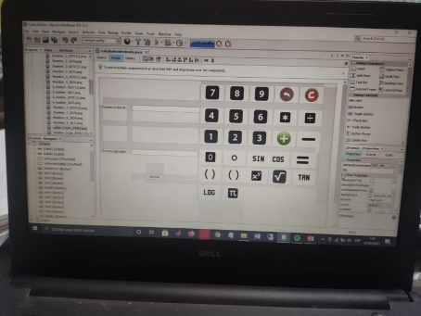

Prueba 10 mil